# Das SHUFFLE-Reifegradmodell - grundlegende Informationen und Anleitung

Damit Sie mit dem SHUFFLE-Reifegradmodell gut arbeiten können, geben wir Ihnen mit dieser Anleitung wichtige Informationen zum Reifegradmodell sowie Hinweise für die Anwendung.

## Die Systematik des SHUFFLE-Reifegradmodells

Das vom Forschungsprojekt SHUFFLE entwickelte Reifegradmodell ist ein **Analyse- und Unterstützungstool**, um den Ist-Stand der (digitalen) Barrierefreiheit an deutschen Hochschulen zu erheben und zu verbessern. Es hilft Verantwortlichen, relevante Daten strukturiert zu erheben und zu bündeln.

Um die Struktur und die Systematik des Reifegradmodells besser nachvollziehen zu können, hilft die Visualisierung der verschiedenen Dimensionen und Indikatoren, wie hier im Schaubild dargestellt:

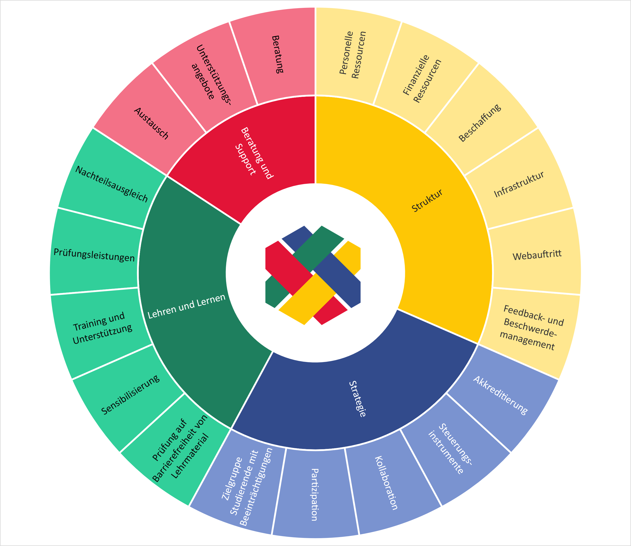

Abbildung 1: Das visualisierte Reifegradmodell

Zu erkennen sind hier - farblich abgesetzt - **die vier großen Dimensionen** des Reifegradmodells: „Struktur“, „Strategie“, „Beratung und Support“ sowie „Lehren und Lernen“. Jede Dimension steht für ein zentrales Handlungsfeld einer Hochschule. In jeder Dimension differenzieren wir weitere (kleinere) Bereiche, die wir „Indikatoren“ nennen. Insgesamt hat das Reifegradmodell **19 Indikatoren** – also 19 Bereiche an der Hochschule, in denen digitale Barrierefreiheit eine zentrale Rolle spielt. Um etwas über die „Reife“ (oder den „Ist-Stand“) der digitalen Barrierefreiheit an Ihrer Hochschule aussagen zu können, müssen deshalb diese 19 Indikatoren systematisch betrachtet und bewertet werden.

Die Betrachtung bzw. Bewertung geschieht nun sukzessive für jeden Indikator durch die Beantwortung **je einer zentralen Frage**. Die fünf Zustandsbeschreibungen, die nun vorgegeben sind, stehen für die Ausprägung der digitalen Barrierefreiheit für diesen Indikator und damit für eine bestimmte „Stufe“.

Insgesamt hat unser Reifegradmodell **fünf Stufen** zur Einordnung:

**Stufe 0 = „Newcomer“**Die Ausprägung von digitaler Barrierefreiheit ist für diesen Indikator (so gut wie) nicht vorhanden.

**Stufe 1 = „Einzelfälle“**  
Digitale Barrierefreiheit wird hier vereinzelt umgesetzt, basiert aber auf einem unkoordinierten, sporadischen Vorgehen.

**Stufe 2 = „Grundlagen“**In diesem Bereich gibt es erste grundlegende, wiederholbare Prozesse, die zur digitalen Barrierefreiheit an der Hochschule beitragen.

**Stufe 3 = „Fortgeschritten“**  
Digitale Barrierefreiheit hat sich in diesem Bereich der Hochschule bereits fest etabliert, es sind strukturelle Verankerungen der Prozesse und klare Verantwortlichkeiten vorhanden.

**Stufe 4 = „Best Practice“**  
In diesem Bereich der Hochschule kann man von einer „Best-Practice“ in digitaler Barrierefreiheit sprechen: Es gibt nachhaltige Strategien und Strukturen für digitale Barrierefreiheit, die darüber hinaus regelhaft evaluiert und verbessert werden.

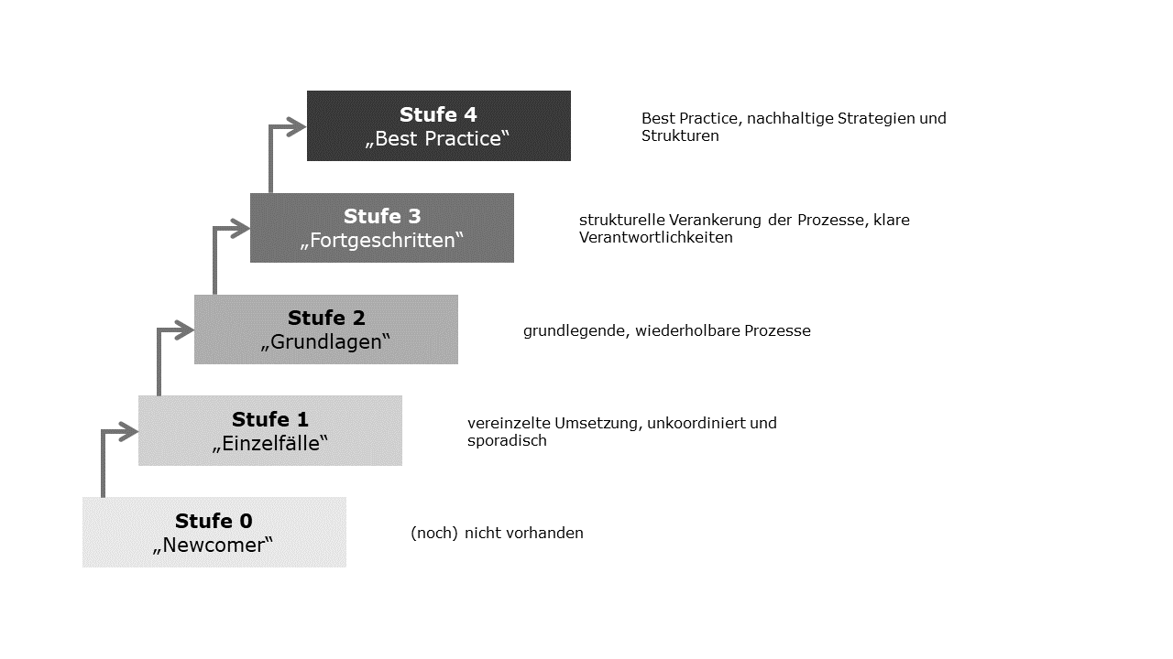

Abbildung 2: Die Stufen des SHUFFLE-Reifegradmodells

Die Stufen stehen also für die **Ausprägung** von digitaler Barrierefreiheit in den jeweiligen Bereichen der Hochschule und bei jeder nächsthöheren Stufe ist ein bestimmtes Maß an Reife digitaler Barrierefreiheit zusätzlich erfüllt. Bei Einordnung auf eine höhere Stufe sind demnach die vorherigen niedrigeren Stufen bereits umgesetzt bzw. treffen nicht (mehr) zu.

Das Reifegradmodell analysiert aber nicht nur den „Ist-Stand“ (digitaler) Barrierefreiheit an Ihrer Hochschule, sondern unterstützt daran anknüpfend auch ihren systematischen Ausbau. Wir zeigen **Optimierungspotentiale** auf, indem

1. Sie in den Beschreibungen der nächsthöheren Stufen erkennen, welche Rahmenbedingungen und **Kriterien für einen höheren Grad** an digitaler Barrierefreiheit erfüllt sein müssen.
2. Wir Ihnen konkrete **Handlungsempfehlungen** (s. u.) geben. Die Umsetzung der Handlungsempfehlungen führt dann zu einer höheren Ausprägung von digitaler Barrierefreiheit und damit zu einer höheren Stufe.

## Die Anwendung des Reifegradmodells

Das Reifegradmodell liegt Ihnen für die Anwendung (derzeit) in Form einer **Excel-Datei** vor. Diese besteht aus mehreren Tabellenblättern:

* Einleitung:  
  In der Einleitung erhalten Sie eine erste Übersicht über das Reifegradmodell und den Aufbau der Excel-Datei.
* Hinweise für Screenreader-Nutzer:  
  Um eine möglichst einfache Zugänglichkeit auch für Screenreader-Nutzende zu gewährleisten, enthält dieses Tabellenblatt einige Hinweise zur Nutzung der Excel-Datei.
* 4 Tabellenblätter für die Dimensionen:  
  Zur besseren Übersichtlichkeit sind die vier Dimensionen jeweils in einem eigenen Tabellenblatt dargestellt. In jedem ist eine Matrix enthalten, deren Spalten die fünf Reifegradstufen und die Zeilen die verschiedenen Indikatoren der Dimension beinhalten. Rechts von den Stufen sind noch 3 weitere Spalten vorhanden, in denen zunächst die ermittelte Stufe eingetragen wird und dann noch Begründungen sowie interne Anmerkungen möglich sind. Hier können Sie z.B. anderen am Reifegradmodell Mitwirkenden Ihre Überlegungen zur Einstufung mitteilen. Oder Sie vermerken, welche andere(n) Person(en) an der Hochschule diese Fragen (besser) bearbeiten können (siehe auch Abbildung 3).
* Ergebnis + Handlungsempfehlung:  
  In diesem Tabellenblatt wird Ihnen das Ergebnis Ihrer Hochschule dargestellt, nachdem Sie alle Dimensionen ausgefüllt haben. Die Darstellung erfolgt hierbei über ein Diagramm (siehe Abbildung 4). Zusätzlich werden Ihnen pro Indikator konkrete Handlungsempfehlungen entsprechend Ihrer erreichten Stufe dargestellt, um nächste Schritte zu planen.
* Glossar:  
  Im Glossar erläutern wir zentrale Begriffe oder geben Beispiele für ein besseres Verständnis.

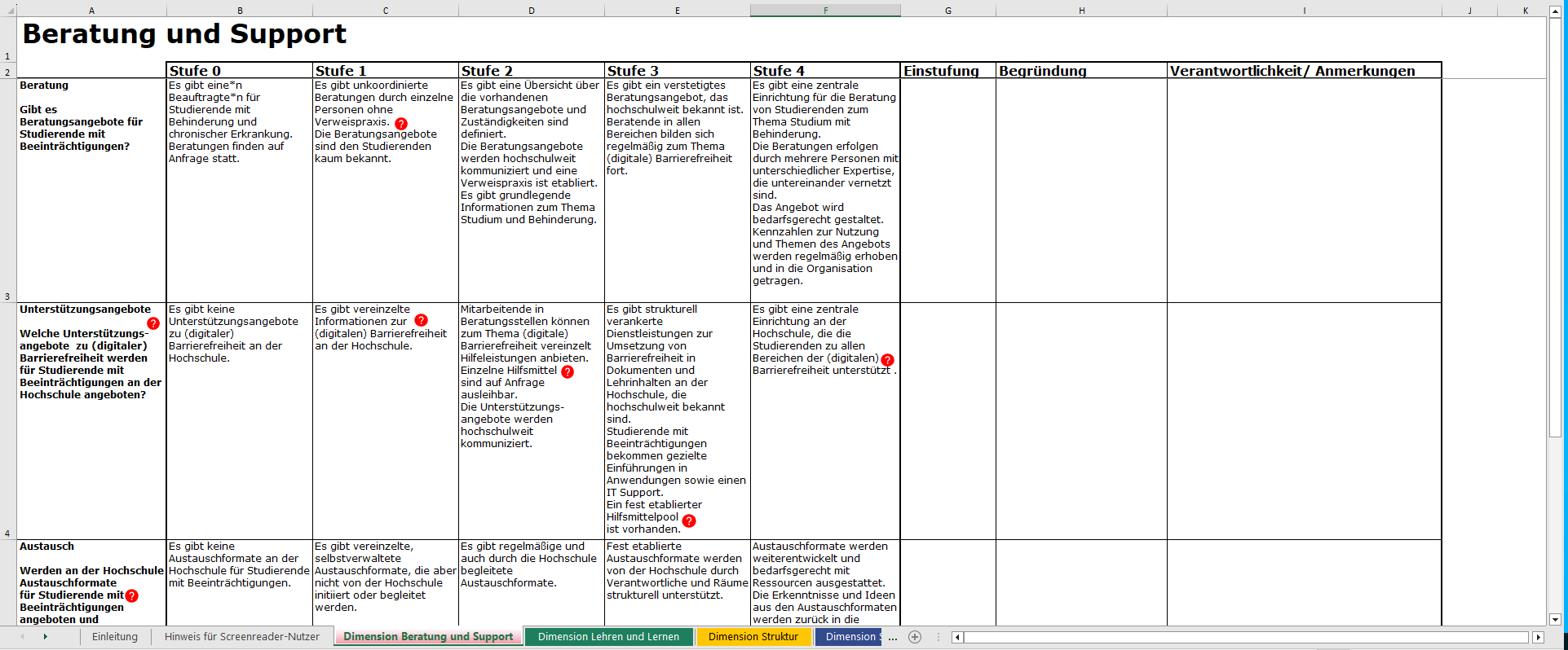

Abbildung 3: Aufbau des Reifegradmodells in der Excel-Tabelle

Die Anwendung erfolgt nun sukzessive, indem Sie sich auf die jeweilige zentrale Frage der 19 Indikatoren zu einer der fünf Stufen (0-4 ) zuordnen. Mit folgenden Hinweisen wollen wir das Vorgehen und damit Ihre Anwendung erleichtern:

* Wir haben bestimmte Begriffe mit kleinen (roten und blauen) **Info-Buttons** ergänzt (als „hover“/“mouseover“). Hier geben wir zusätzliche Informationen oder/und konkrete Beispiele, um ein einheitliches Verständnis von den Begriffen herzustellen. Die zentralen Begriffe werden auch im Glossar erläutert.
* Hochschulen sind sehr unterschiedlich aufgebaut und Strukturen und Zuständigkeiten stellen sich demnach immer etwas anders dar. Wir haben daher versucht, unsere Fragen sowie die Stufen des SHUFFLE-Reifegradmodells **so offen** zu formulieren, dass Sie sich in den **Beschreibungen und Benennungen** gut wiederfinden können. Bei größeren Abweichungen haben Sie die Möglichkeit, das Reifegradmodell mit Ihren Begriffen und Bezeichnungen zu ergänzen bzw. zu korrigieren.

## Mögliche Beteiligungen bei der Anwendung

Da das SHUFFLE-Reifegradmodell verschiedene Bereiche der Hochschule (Struktur, Strategie, Lehren und Lernen, Beratung und Support) und damit auch unterschiedliche Perspektiven betrachtet, ist es notwendig, verschiedene Akteur*innen an der Hochschule in die Analyse einzubeziehen. Das können beispielsweise Beauftragte für Studierende mit Behinderung oder chronischer Erkrankung, das Qualitätsmanagement, ein entsprechendes Gremium und viele mehr sein. Es sollte eine verantwortliche Person geben, die in der Hochschule gut vernetzt ist, um die passenden Ansprechpersonen ausfindig zu machen und die Ergebnisse dann wieder zusammenzuführen.

Für die Anwendung des Reifegradmodells sind hierbei verschiedene Szenarien denkbar. Sie können das SHUFFLE-Reifegradmodell beispielsweise nach Dimensionen „aufteilen“ und die jeweiligen Bereiche von fachkundigen Personen in diesem Bereich ausfüllen lassen und danach an einer zentralen Stelle wieder sammeln. Eine andere Möglichkeit ist es, ein (bereits vorhandenes oder neu zusammenzustellendes) Gremium oder Arbeitskreis zu nutzen, um das Reifegradmodell gemeinsam in einer oder mehreren Sitzungen auszufüllen. Hier kann es teilweise auch nötig sein, weitere Akteur*innen aus anderen Bereichen mit einzuladen.

Dies sind allerdings nur erste Ideen und Vorschläge, wie Sie das Reifegradmodell anwenden könnten. Es steht Ihnen offen, auch eine andere Methode zu nutzen, um das Reifegradmodell auszufüllen.

Das SHUFFLE-Reifegradmodell ist grundsätzlich dafür gedacht, einen Überblick über die gesamte Hochschule aufzuzeigen. Dennoch ist es auch möglich, das Reifegradmodell nur auf einzelne Bereiche anzuwenden. Sie können sowohl nur einzelne Dimensionen und Indikatoren des Reifegradmodells ausfüllen, die auf den zu analysierenden Bereich zutreffen, als auch das gesamte Reifegradmodell nur auf einen bestimmten Bereich beziehen. Eine umfängliche Analyse der gesamten Hochschule ist allerdings auch nur mit allen Indikatoren und allen relevanten Akteur*innen der Hochschule möglich.

## Zur Auswertung des SHUFFLE-Reifegradmodells

Nachdem Sie sich bei den 19 Indikatoren auf jeweils eine Stufe eingeordnet haben, generiert sich das Ergebnis Ihrer Anwendung in Form einer **Netzstruktur** in unserem visualisierten Reifegradmodell im Tabellenblatt „Ergebnis + Handlungsempfehlung“ (siehe Beispiel im Schaubild).

Durch die Netzstruktur wird schnell erkennbar, in welchen Bereichen Sie bereits die Umsetzung von digitaler Barrierefreiheit gut voranbringen konnten (höhere Stufe erreicht) bzw. wo sie noch stärker berücksichtigt werden müsste (niedrigere Stufe erreicht).

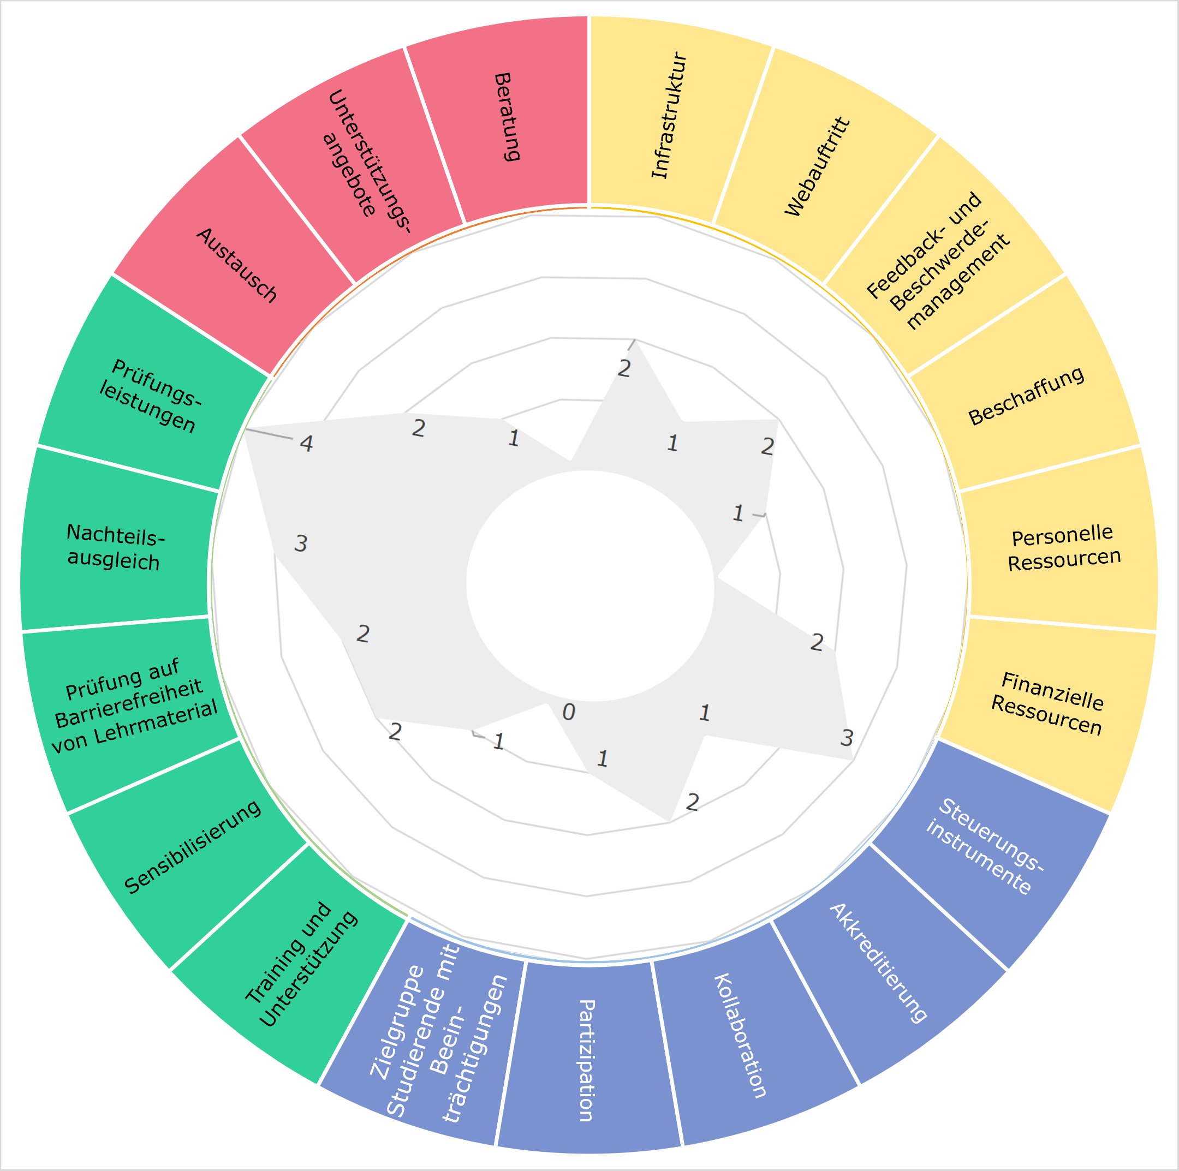

Abbildung 4: Beispiel für ein Messergebnis im visualisierten Reifegradmodell

Mit diesen Ergebnissen beginnt für Sie bereits der Analyse- und Auswertungsprozess: Sie können reflektieren, warum Sie in bestimmten Bereichen Ihrer Hochschule schon sehr gut bzw. weniger gut abgeschnitten haben: Welche Maßnahmen, die Sie im Bereich der digitalen Barrierefreiheit bereits umgesetzt haben, bilden sich hier ab? In welchen Bereichen fehlt es Ihnen ggf. an Wissen als auch an Anregungen, um sich weiterentwickeln zu können?

Um diesen Prozess zu verstärken, werden Ihnen zusätzlich zur visualisierten Auswertung mittels Netzstruktur nun auch unsere **Handlungsempfehlungen** angezeigt – entsprechend Ihrer Stufeneinordnung. Wenn Sie sich also beispielsweise auf Stufe 0 im Bereich „Beratung“ sehen, erhalten Sie Handlungsempfehlungen zum Indikator „Beratung“, die Sie nach Umsetzung auf Stufe 1 und 2 bringen. Bei Einordnung in Stufe 2 werden Ihnen *alle* Handlungsempfehlungen des entsprechenden Indikators angezeigt - jene für ein Vorankommen bis zur aktuellen Stufe 2, als auch auf Stufe 3 und 4. Das soll Ihnen helfen, die **gesamten Möglichkeiten Ihrer Weiterentwicklung** zu sehen und diese bei Ihrem weiteren Vorgehen zu berücksichtigen[1]. Berücksichtigen Sie auch, dass nicht immer alle Handlungsempfehlungen bei Ihnen zutreffen oder Sie ggf. auch einige schon erfüllt haben.

Die Gesamtschau der Auswertung – die Stufenverteilung als auch die Handlungsempfehlungen – kann für Sie als Hochschule nun die **Grundlage für eine genauere Planung** der Umsetzung digitaler Barrierefreiheit darstellen. In welchen Bereichen sehen Sie beispielsweise das größte Entwicklungspotential bzw. wollen vor allem dort Veränderungen vorantreiben? Bei welchen Vorhaben, die Sie als Hochschule bereits in anderen Zusammenhängen planen (z.B. Aktionswochen zu Diversität; Entwicklung einer Digitalisierungsstrategie etc.) könnten Sie zentrale Aspekte digitaler Barrierefreiheit aufgreifen und thematisieren? In welchen bestehenden Gremien könnten Sie die Ergebnisse der Anwendung des SHUFFLE-Reifegradmodells und Ihrer Analyse vorstellen und Ihr Weiterkommen vorantreiben?

Schließlich – um das SHUFFLE-Reifegradmodell tatsächlich als ein Entwicklungstool zu etablieren – empfiehlt sich eine **wiederholende Reifegradmessung** in festgelegten Zeitintervallen. Dies ermöglicht eine Fortschrittsmessung von der Umsetzung digitaler Barrierefreiheit und damit auch eine Erfolgsmessung Ihrer durchgeführten Aktionen und Maßnahmen.

Wir wünschen Ihnen viel Spaß und Erfolg bei der Arbeit mit unserem SHUFFLE-Reifegradmodell!

1. Sie finden auch noch einmal alle Handlungsmöglichkeiten als gesondertes Dokument